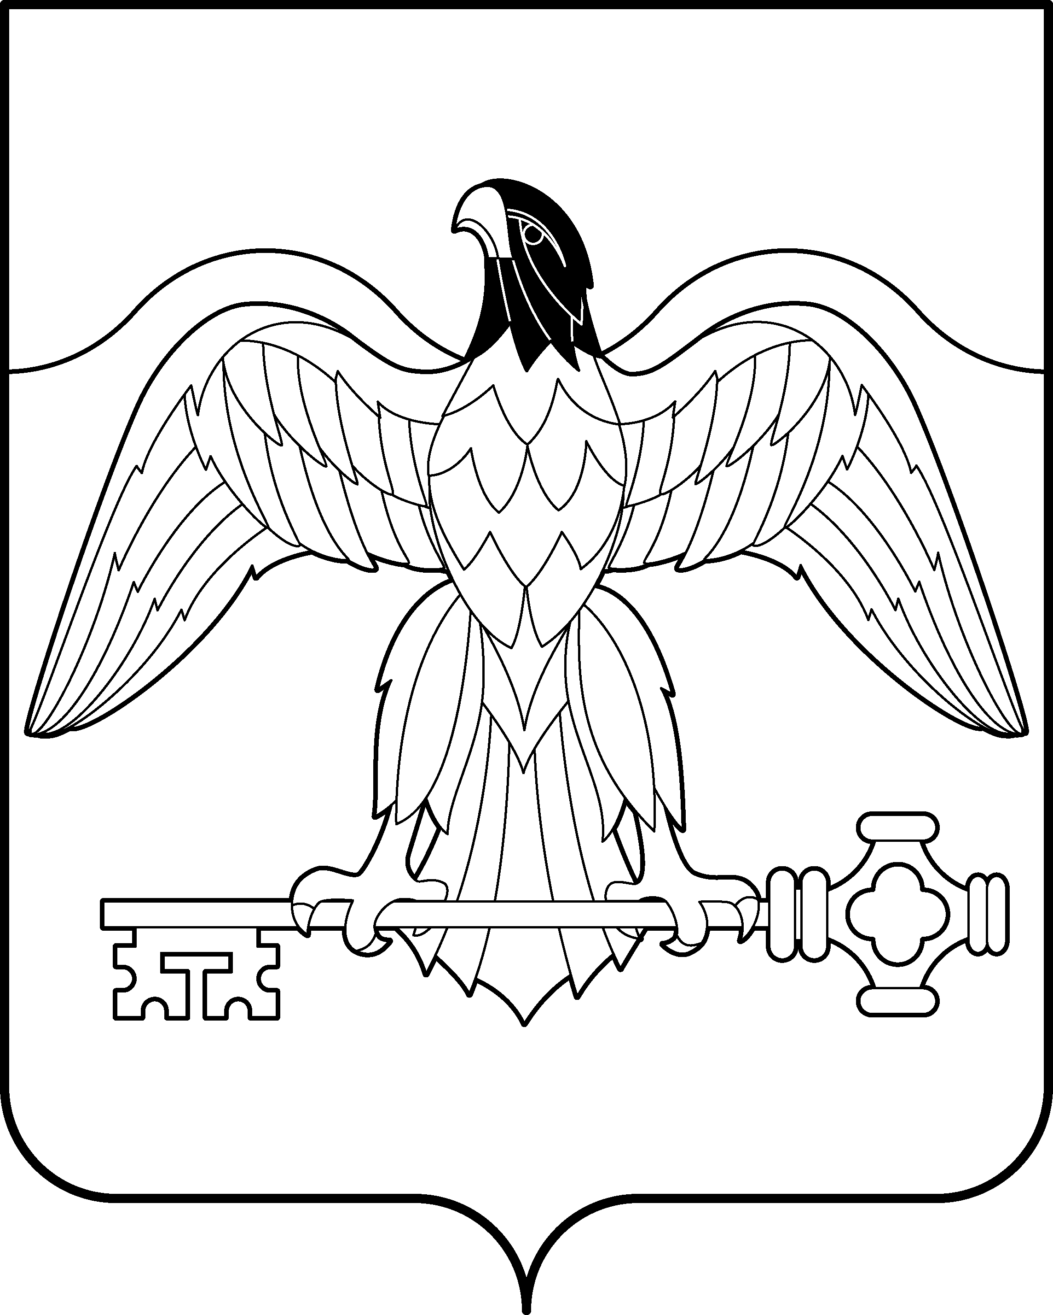

АДМИНИСТРАЦИЯ КАРАБАШСКОГО ГОРОДСКОГО ОКРУГА
ЧЕЛЯБИНСКОЙ ОБЛАСТИ

ПОСТАНОВЛЕНИЕ

от 27.11.2015г. № 413
г. Карабаш

О внесении изменений в
постановление администрации
Карабашского городского округа
от 16.09.2015 года № 309

В целях приведения нормативных правовых актов администрации Карабашского городского округа в соответствии с действующим законодательством,
ПОСТАНОВЛЯЮ:
1. Внести в постановление администрации Карабашского городского округа от 16.09.2015 года № 309 «Об утверждении Порядка принятия решений о разработке муниципальных программ Карабашского городского округа, их формирования и реализации» следующие изменения:
Пункт 4 Приложения 2 к Порядку принятия решений о разработке муниципальных программ Карабашского городского округа, их формировании и реализации «Требования к содержанию разделов муниципальной программы, подпрограммы (за исключением ведомственных целевых программ)» читать в следующей редакции:
«Раздел 4 «Система мероприятий муниципальной программы (подпрограммы)» должен содержать перечень мероприятий, которые предлагается реализовать для решения задач муниципальной программы (подпрограммы) и достижения поставленных целей с указанием сроков их реализации, ответственного исполнителя и соисполнителей. Также должен содержать информацию о необходимых для реализации муниципальной программы (подпрограммы) ресурсах, источниках финансирования и сроках реализации. Программные мероприятия должны быть увязаны по срокам и ресурсам и обеспечивать решение задач муниципальной программы (подпрограммы).
Программные мероприятия должны предусматривать комплекс мер по предотвращению негативных последствий, которые могут возникнуть при их реализации».
2. Отделу организационно-контрольной работы администрации Карабашского городского округа (Бачурина Н.А.) разместить настоящее постановление на официальном сайте администрации Карабашского городского округа http: www.karabash-go.ru и обнародовать на информационных стендах.
3. Контроль за исполнением настоящего постановления возложить на заместителя главы Карабашского городского округа по общим вопросам и внутренней политике Ермолина Ф.Г.

Глава Карабашского
городского округа В.Ф. Ягодинец

